PAVYZDINĖ MATEMATIKOS UŽDUOTIS

Trukmė 45 min.

Iš viso 20 taškų
- Apskaičiuokite:
- $2\frac{5}{7}−3\frac{5}{6}$;
- $2−\frac{1}{2^{3}}$.
- Suprastinkite reiškinį:
$6x^{3}⋅8x^{−7}$.
- Išspręskite lygtį:
– $2 (9−6x)=\text{16}$.
- Išspręskite nelygybę:
$5−2x ≤ \text{12}$
- Paveiksle pavaizduotas turistų grupės nueito kelio (s) priklausomybės nuo laiko (t) grafikas. Atsakykite į klausimus.
a) Kiek laiko truko kelionė?
b) Kiek laiko turistai ilsėjosi?
c) Kokį atstumą nuėjo turistai kelionės metu?
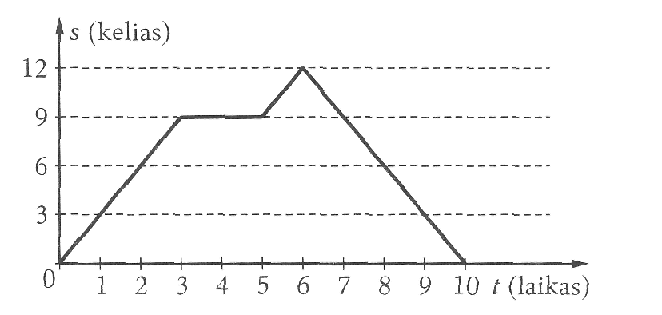
- Upės tėkmės greitis 3km/h. Kiek metrų upė nuneš popierinį laivelį per 20 min?
- Tiesės a ir b yra lygiagrečios. Pagal pateiktą brėžinį raskite:
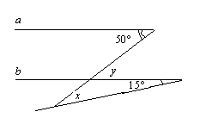
- kampą x;
- kampą y.
- Apskaičiuokite stačiosios prizmės tūrį ir viso paviršiaus plotą:

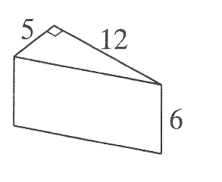
9. Figūra sudaryta iš vienodų kvadratų. Šios figūros plotas 144${\text{cm}}^{2}$. Koks jos perimetras?

10. Knygos kaina su 40% nuolaida yra 24 Lt. Kokia būtų knygos kaina, jei būtų padaryta ne 40%, bet 50% nuolaida?
11. Kai Petro paklausė, kiek jam metų, jis pagalvojo ir pasakė: „Aš tris kartus jaunesnis už mamą, bet tris kartus vyresnis už brolį“ . Čia priėjo mažasis broliukas ir pranešė, kad mama vyresnė už jį 40 metų. Kiek metų Petrui?
12. Pelei iki urvelio 20 žingsnių, o katei iki pelės trys šuoliai. Ar pavys katė pelę, jei jos šuolio ilgis lygus 10 pelės žingsnių, o kol katė padaro vieną šuolį, tai pelė žengia 5 žingsnius? Atsakymą pagrįskite.

